Данилевич, В.В. Программный косплекс «ATHRON» предназначенный для количественной оценки суставного синдрома при ревматических заболеваниях / В.В. Данилевич, В.Е. Ягур, Н.Ю. Достанко, Ю.М. Досин // Средства медицинской электроники и новые медицинские технологии: материалы X научно-технической конференции , 8 – 9 декабря 2016 г. – Минск : БГУИР, 2016. – С. 39 – 43.

УДК 615.47:616-072.7
ПРОГРАММНЫЙ КОМПЛЕКС«ARTHRON», ПРЕДНАЗНАЧЕННЫЙ
ДЛЯ КОЛИЧЕСТВЕННОЙ ОЦЕНКИ СУСТАВНОГО СИНДРОМА
ПРИ РЕВМАТИЧЕСКИХ ЗАБОЛЕВАНИЯХ
В.В. Данилевич¹, В.Е. Ягур², Н.Ю. Достанко ², Ю.М. Досин³
¹Белорусский государственный университет, Республиканский центр проблем человека, ул. Курчатова 7, 220108, г. Минск, Беларусь; E-mail: danilevich@bsu.by
²Белорусский Государственный Медицинский Университет,
пр. Дзержинского 83, 220116, г.Минск, Беларусь; E-mail: yagur1@tut.by
³Белорусский государственный педагогический университет,
ул. Советская 18, 220050, г. Минск, Беларусь

Аннотация. Программный комплекс «Arthron», предназначенный для количественной оценки суставного синдрома при ревматических заболеваниях. Он реализован с применением объектно-ориентированного языка C#, среды разработки MS Visual Studio и .NET 4.0. Комплекс может функционировать под управлением ОС Windows XP (SP3) и выше. Для хранения информации о пациентах используется локальный и сетевой сервер баз данных Firebird 2.5. Комплекс может быть инсталлирован на персональный компьютер, а также на ноутбук или планшет, что позволяет использовать его у постели больного.
Ключевые слова: программный комплекс, ревматические болезни,суставной манекен, суставной синдром, база данных.

Заболевания суставов многообразны, широко распространены и составляют львиную долю всей ревматической патологии. Достаточно сказать, что болезни костно-мышечной системы находятся на третьем месте по показателю распространенности (110 случаев на 1000 населения) после болезней системы кровообращения и органов дыхания [1].
В своей практической деятельности врач-ревматолог ежедневно сталкивается с проблемами дифференциальной диагностики при выявлении суставного синдрома, количественного определения активности и тяжести воспалительных артропатий, оценки эффективности проводимой терапии.Несмотря на важное значение лабораторно-инструментальных методов в лечебно-диагностическом процессе, ключом к диагнозу и залогом успешного лечения больного являются детально собранные жалобы, анамнез и тщательно проведенное физикальное обследование локомоторного аппарата.
Для последующего корректного обоснования развернутого клинического диагноза на основе разработанных в мировой клинической практике критериев, наблюдения за динамикой патологического процесса,своевременной коррекции проводимой терапии, проведения научных исследований в традициях доказательной медицины,немаловажное значение также имеет регистрация полученной информации в унифицированном и наглядном виде с возможностью статистического анализа накапливаемого материала. С этой целью используют разные варианты так называемых «бумажных суставных манекенов» (thepaperjointmannequin) или артрограмм с последующим весьма трудоемким переносом данных в пакеты статистической обработки типа «Excel» или «Statistica».
Ведение баз данных больных с ревматической патологией суставовпотребовало создания суставного манекена, реализованного в виде программного комплекса. Этому предшествовала большая работа по стандартизации «бумажной» артрограммы [2, 3].
В 2005 году была создан первый вариант программного комплекса (среда программирования Делфи), который позволял минимизировать клавиатурный ввод данных, обеспечить четкий вывод информации на экран монитора и на печать.
Появление новых операционных систем для персональных компьютеров, ноутбуков и планшетов, а также более совершенных средств объектно-ориентированного программирования, позволило модернизировать ранее разработанную программу, существенно расширив ее функциональность и улучшив интерфейс пользователя.Новая программный комплекс, получивший название «Arthron», может быть инсталлирован на персональный компьютер, ноутбук или планшет, что позволяет использовать его у постели больного.
Программный комплекс «Arthron» реализован с применением объектно-ориентирован-ного языка C# (CSharp), среды разработки MSVisualStudio и .NET 4.0. Он может функционировать под управлением операционной системы Windows XP (SP3) и выше (7, 8, 10). Для хранения информации о пациентах в комплексе используется сервер баз данных (БД) Firebird 2.5 (локальный и сетевой). Возможен переход на MicrosoftSQLServer 8 и выше путем замены провайдера БД и специфической динамической библиотеки доступа к БД. Хранение настроек и служебных данных, включая списки названий различных информационных объектов, осуществляется в дисковых конфигурационных .XML файлах.
Основная функциональность комплекса обеспечивается набором визуальных редакторов, реализованных в виде библиотек динамической компоновки – редактором учетных данных пациентов;редактором состояния суставов;редактором жалоб и функциональных нарушений;редактором анамнеза болезни и диагнозов;редактором данных параклинических обследований.
«Редактором учетных данных пациентов» обеспечивает создание, редактирование и сохранение в базе данных программного комплекса учетных записей с информацией об обследованных пациентах. Он содержит три страницы редактирования, переключение между которыми осуществляется при помощи именованных закладок.
Первая страница редактора предназначена для ввода собственно учетных данных: фамилии, имени и отчества пациента, пола, даты рождения, социального статуса до болезни и на день осмотра, образования, профессии, должности, семейного статуса и поликлиники приписки. Последние 8 атрибутов выбираются при помощи специализированных комбинированных селекторов из предопределенных списков, которые могут дополняться и редактироваться без выхода из редактора учетных данных.Вторая страница редактора предназначена для ввода данных о месте проживания пациента (страна проживания, область, населенный пункт, улица – выбираются из предопределенных списков), а также контактной информации (телефоны).Третья страница редактора обеспечивает ввод дополнительной информации о пациенте, для чего используется многострочный текстовый редактор.
«Редактор состояния суставов» (редактор атрограммы) использует для взаимодействия с пользователем и организации данных о состоянии суставов концепцию «суставного манекена», в котором определены 61 сустав и 5 отделов позвоночника (рисунок 1). На экране дисплея и программно суставной манекен представляется коллекцией графических изображений суставов – каждый имеет вид прямоугольника, ограниченного рамкой. При наведении указателя мыши на сустав и нажатии правой клавиши мыши вызывается редактор, выполняющий все необходимые функции по вводу характера его поражения.
Данный редактор содержит 8 клавиш-переключателей, ответственных за фиксацию наличия соответствующего ему виду поражения (боль, болезненность, припухание, гиперемия, гипертермия, деформация, ограничение подвижности, резистивные активные движения). В его составе также имеется три контекстных селектора, обеспечивающих выбор вариантов проявления поражений из предопределенных списков. Результаты редактирования после закрытия формы редактора сохраняются в буфере поражений суставов и отображаются в виде древовидных списков на трех панелях визуализации слева и справа от панели визуализации манекена. Кроме того, поддерживается графическое отображение текущего состояния каждого сустава на графическом суставном манекене с использованием различных комбинаций визуального стиля и цвета рамки, фонового изображения сустава.
Такой подход позволяет врачу более рельефно представить себе картину поражения суставов у пациента (визуальная модель), что нередко имеет дифференциально-диагностическое значение, а также наглядно продемонстрировать динамику суставного синдрома.
Также можно отметить в количественном виде такие отклонения, как: деформация/контрактура сустава, ограничение подвижности в суставе в градусах, тест на резистивные активные движения, окружность сустава.
После редактирования состояния каждого из вовлеченных в процесс суставов в математическом модуле программного комплекса осуществляется вычисление ряда показателей/индексов поражения суставов, разработанных специалистами сообщества ревматологов (ACR, EULAR и OMERACT, 2011) [4]. Эти данные переносятся в таблицу «Суммарные количественные данные», расположенную в правом нижнем углу главной формы приложения (рисунок 1). В ней отображаются: ЧБСмс – число болезненных малых суставов (кисти, стопы, височно-нижнечелюстные, ключично-акромиальные, грудино-ключичные, реберно-грудинные сочленения 1-10); ЧПСмс – число припухших малых суставов (см. ЧБСмс); ЧБСкс – число болезненных крупных суставов (плечевые, локтевые, лучезапястные, тазобедренные, коленные, голеностопные); ЧПСпс – число припухших крупных суставов (см. ЧБСкс); «ЧБСмс +ЧБСкс»; «ЧПСмс +ЧПСкс»; ПС – пораженные суставы в баллах (по критериям ревматоидного артрита ACR/EULAR 2010); Простой индекс активности болезни (ПИАБ); Клинический индекс активности болезни (КИАБ); Верификация ревматоидного артрита в виде суммы баллов по четырем группам критериев: A – число, локализация и характер поражения суставов (0-5 баллов); B – иммунологический вариант (0-3 балла); C – наличие острофазовых реактантов (0-1 балл); D – длительность процесса до и более 6 недель (0-1 балл).
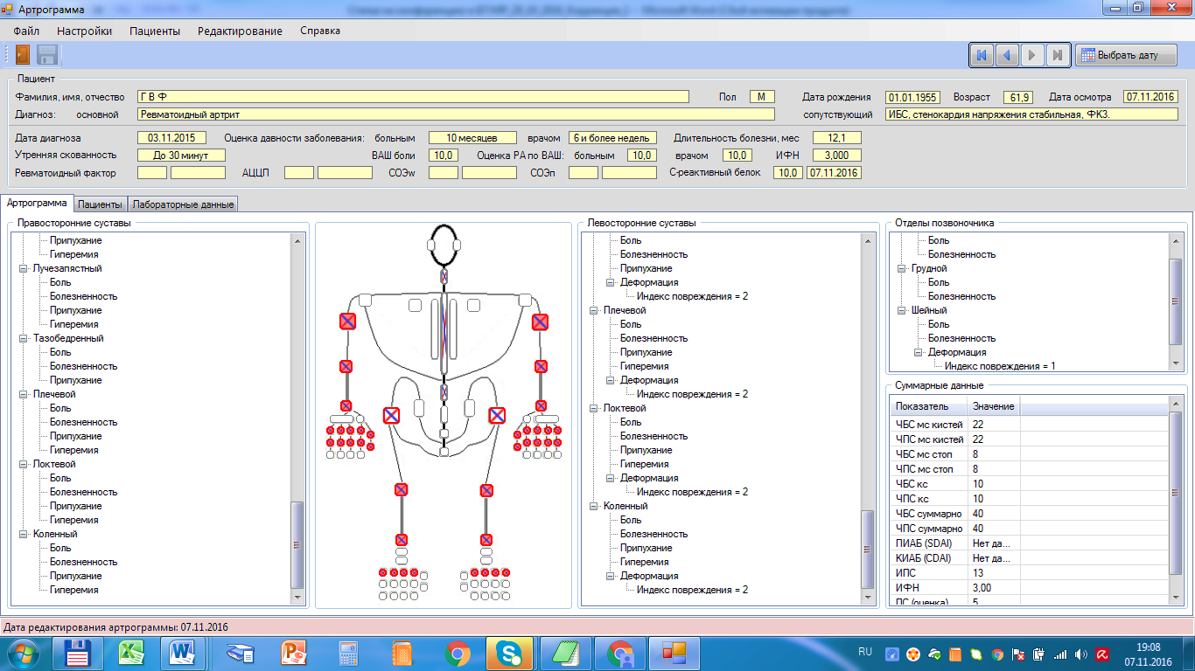
Рисунок 1 – Программный комплекс «Arthron» – основная форма визуализации.
Созданное и отредактированное состояние суставов, составляющих манекен, сохраняется по желанию пользователя в соответствующей таблице БД с указанием принадлежности к пациенту и даты создания. Число созданных и сохраненных описаний может быть произвольным для каждого пациента и ограничивается только ресурсами системы хранения севера БД.
«Редактор жалоб и функциональных нарушений» обеспечивает ввод и сохранение в БД показателей двух видов и имеет, соответственно, двухстраничную организацию. На первой его странице («Жалобы») размещены средства ввода и редактирования основных жалоб пациента: утренняя скованность в часах (выбор из предопределенного списка); выраженность болевого синдрома по ВАШ (визуальная аналоговая шкала в см); общая оценка болезни пациентом по ВАШ в см; общей оценка болезни врачом по ВАШ в см.
На вторую страницу редактора («Функциональные нарушения») выносятся данные анкетирования пациента, позволяющие вычислить индекс функциональных нарушений (ИФН), являющийся составной частью Станфордской анкеты (HAQ), предусматривающей оценку пациентом доступности ему типовых повседневных действий [5]. Анкета содержит 20 вопросов, каждый из которых оценивается по четырехбалльной шкале (выбор из списков).
«Редактор анамнеза болезни и диагнозов»служит для ввода описания анамнеза болезни и диагнозов. Как и предыдущий, он имеет двухстраничную организацию. На первую страницу («Хронология»)выносятся даты обращений пациента за медицинской помощью.Элементы редактирования обеспечивают ввод и визуализацию: даты первичного обращения пациента к врачу; даты установления основного диагноза; длительность болезни (как разница между двумя первыми датами в месяцах); давности заболевания с точки зрения пациента (выбор из списка); давности заболевания с точки зрения врача (выбор альтернативный – < или ≥ 6 недель).
Четыре комбинированных редактора второй страницы («Диагнозы») обеспечивают, соответственно, ввод четырех видов диагнозов: первичного диагноза, выставленного в поликлинике; диагноза при регистрации; диагноза основного; диагноза сопутствующего. Все диагнозы могут быть заполнены двояким образом – из списка (серологический вариант, активность) и с помощью шаблона, который можно отредактировать. Предусмотрена также возможность дополнения существующих списков названий и вариантов диагнозов, не покидая сам «Редактор анамнеза болезни и диагнозов».
«Редактор данных параклинических обследований» позволяет вводить и накапливать в соответствующей таблице БД комплекса информацию по 5 лабораторным исследованиям:«Ревматоидный фактор» (РФ, абсолютное значение и оценка в баллах, дата анализа); «Антитела к циклическому цитруллинированному протеину» (АЦЦП, абсолютное значение и оценка в баллах); «Скорость оседания эритроцитов по Вестергрену» (СОЭw, абсолютное значение и оценка в баллах); «СОЭ по Панченкову» (СОЭп, абсолютное значение и оценка в баллах); С-реактивный белок (СРБ, абсолютное значение и оценка в баллах). С этой целью используются 5 специализированных редакторов, расположенных на пяти страницах формы редактирования. Для каждого вида анализа вводится также дата его проведения
Еще на одной странице находятся элементы ввода и редактирования дополнительных лабораторных данных, к которым относятся: «Группа крови по системе АВ0», «Резус фактор», «HLA-B27», «Длина тела», «Масса тела», «Индекс массы тела».
Текущая информация о пациентах и результатах обследований, зафиксированных в БД, в любой момент может быть просмотрена при помощи двух дополнительных форм визуализации данных – «Пациенты» и «Лабораторные данные». Форма «Пациенты» содержит таблицу, в колонках которой, визуализируются основные учетные данные пациента (фамилия, имя и отчество, пол, дата регистрации и дата рождения). Для визуализации атрибутов социального статуса и места проживания выделенного в таблице пациента используется дополнительная, детализирующая информационная панель, расположенная справа от таблицы (рисунок 2).
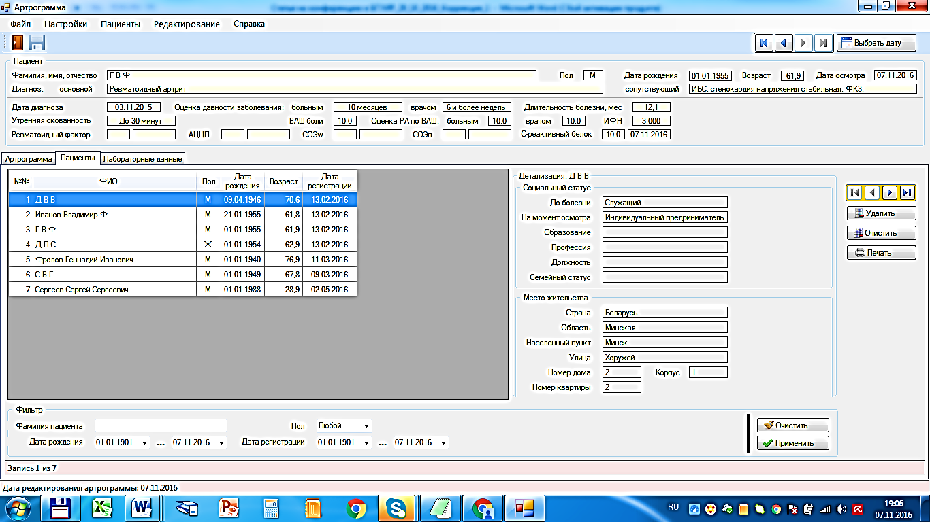
Рисунок 2 – Дополнительные формы визуализации: «Пациенты», «Лабораторные данные».
Форма «Лабораторные данные», как и предыдущая, содержит информационную таблицу и панель фильтра, которая содержит 4 элемента редактирования, позволяющие проводить отбор информации в таблицу по фамилии пациента, виду анализа и интервалу дат проведения анализов. Для поддержки взаимодействия с пользователем, кроме рассмотренных выше редакторов, форм и панелей визуализации данных, программный комплекс содержит многоуровневое командное меню и панель управляющих кнопок.
Главное меню комплекса содержит 5 элементов: «Файл», «Настройка», «Пациенты», «Редактирование», «Справка».Меню «Файл» включает стандартные команды:
«Сохранить»– сохранение текущей редактируемой артрограммы в БД;
«Экспорт» – экспортирование данных о пациенте, диагнозах, проявлениях болезни и состоянии суставов в таблицы «Excel» и протоколы формата «RTF»;
«Печать» – печать протоколов и отчетов;
«Закрыть» – отключение от БД и закрытие приложения.
Меню «Настройки» содержит набор переключателей визуального вида компонентов комплекса и команду вызова редактора системной конфигурации.
Меню «Пациенты» имеет три команды: «Выбор текущего пациента», «Выбор из списка последних», «Редактирование учетных данных». Первой из них вызывается селектор, обеспечивающий выбор нужного пациента из списка всех содержащихся в БД. Поддерживается поиск пациента в списке по фамилии. Второй командой вызывается список 10 последних обследованных пациентов. Команда«Редактирование учетных данных», рассмотренная выше, обеспечиваетредактирования информации существующих в БД пациентов и добавления в нее новых учетных записей.
Меню «Редактирование» имеет три команды: «Редактирование жалоб и функциональных нарушений», «Редактирование анамнеза болезни и диагноза», «Редактирование параклинических данных», которые служат для вызова соответствующих им редакторов.
Меню «Справка» поддерживает две типовые команды, служащие для вызова визуализатора справки и информационной формы «О программном комплексе».

THE PROGRAM COMPLEX «ARTHRON», INTENDED FOR
THE QUANTITATIVE ASSESSMENT OF ARTICULAR
SYNDROMEINRHEUMATICDISEASES
V.V. Danilevich, V.E. Yagur, N.Yu. Dostanko, Yu.M. Dosin
Abstract. The program complex «Arthron» intended for the quantitative assessment of articular syndrome in rheumatic diseases. It is implemented using object-oriented C # language, interactive development environment MS Visual Studio development and NET 4.0. The program complex «Arthron» can operate under the control of OS Windows XP (SP3) or later.The database server Firebird 2.5 (local or network) is used to store information about patients. The system can be installed on a personal computer, as well as a laptop or tablet, and can be used at the bedside of the patient.
Keywords: software complex, rheumatic diseases, articular manikin, joint syndrome, database.
Литература
- Фоломеева, О.М. Ревматические заболевания у взрослого населения в федеральных округах Российской Федерации / О.М. Фоломеева, Ш. Эрдес // Научно-практическая ревматология. – 2006. – № 2. – C. 4-10.
- Сорока, Н.Ф. Клиническое исследование суставов при ревматических заболеваниях / Н.Ф. Сорока, В.Е. Ягур. – Мн.: Беларусь, 2006. – 447 с.
- Сорока, Н.Ф. Количественная клиническая ревматология / Н.Ф. Сорока, В.Е. Ягур. – Минск: Ризола-Принт, 2011. – 96 с.
- Felson, D.T. American College of Rheumatology/European League Against Rheumatism provisional definition of remission in rheumatoid arthritis for clinical trials / D.T. Felson [et al.] // Arthritis Rheum. – 2011. – Vol. 63, № 3. – P. 573-586.
- Амирджанова, В.Н. Шкалы боли и HAQ в оценке пациента с ревматоидным артритом / В.Н. Амирджанова // Научно-практическая ревматология. – 2006. – № 2. – С. 60-65.

